1.Что такое XML?

XML - расширяемый язык разметки, созданный для хранения, транспортировки и обмена данными.

2. Чем является первая строка в коде XML-документа?

Первая строка документа — это XML декларация. Здесь определяется версия XML (version="1.0") и тип кодировки документа (encoding="UTF-8").

3. Назовите правила синтаксиса XML-документа?

Все XML элементы должны иметь закрывающий тег, теги XML регистрозависимы, XML элементы должны соблюдать корректную вложенность, У XML документа должен быть корневой элемент, XML пролог, Значения XML атрибутов должны заключаться в кавычки, В XML пробелы сохраняются.

4. Какие должны быть имена элементов?

Имена элементов могут начинаться только с букв и символов подчеркивания и могут содержать только буквы, цифры, дефисы, точки и символы подчеркивания и не могут начинаться с сочетания «xml». В качестве имен можно использовать любые слова, зарезервированных слов нет.

5. Как вы понимаете правило соблюдения корректной вложенности?

Понятие "корректная вложенность" означает, что если элемент <i> открывается внутри элемента <b>, то и закрываться он должен внутри элемента <b>.

6. Какие элементы являются корневыми в XML-документе?

Это элемент, который является родителем для всех остальных элементов.

7. Для чего необходима валидация XML-документа?

XML-валидатор предназначен для проверки схемы документа (правильность синтаксиса, структура, модель содержания и типы данных).

8. В чем заключается разница между простыми и комплексными типами элементов в XML Schema?

Элементы, которые содержат подэлементы или имеют атрибуты, называют элементами комплексного типа, тогда как элементы, которые содержат числа (строки, даты, и т.д.), но не содержат подэлементов или атрибутов, называются элементами простого типа.

9. В чем заключается преимущество Schema перед DTD?

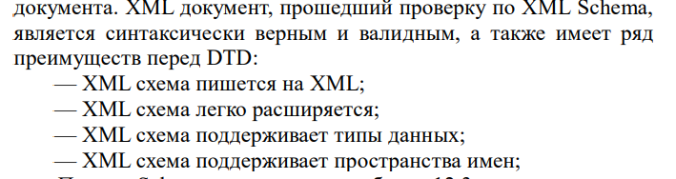

10. Какие комплексные типы элементов XML Schema вы знаете?

пустые элементы; элементы, содержащие только другие элементы; элементы, содержащие только текст; элементы, содержащие другие элементы и текст

11. Какие простые типы элементов XML Schema вы знаете?

Тип может быть одним из типов включённых в XML Schema definition (boolean, string, date, etc.) или значением custom типа, описанного вами.

12. Что означает xs:element?

Определяет элемент.

13. Что означает xs:complexType?

Определяет комплексный тип у элемента.

14. В чем заключается предназначение xs:sequence?

Определяет последовательность элементов элемента.

15. Для чего предназначен xs:attribute?

Определяет атрибут.

16. Что означает xsi:noNamespaceSchemaLocation?

Строка xsi:noNamespaceSchemaLocation="" указывает, где именно находится схема.

17. Для чего используется ENTITY?

ENTITY для определения сущностей в DTD с целью их использования как в связанном с DTD XML-документе, так и собственно в DTD.

18. Что такое сущности? Каким образом вы использовали сущности?

Сущность является заместителем содержания, которую можно однажды объявить и многократно использовать почти в любом месте документа.

19. Какие встроенные сущности вы знаете?

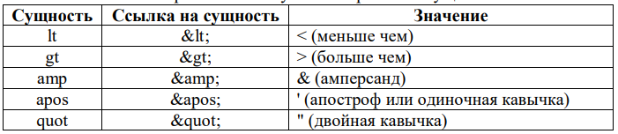

20. Для чего используется ATTLIST?

ATTLIST для перечисления и объявления атрибутов, которые могут принадлежать элементу.

21. Что такое валидный XML-документ? Какие типы вы знаете?

Валидный XML-документ должен быть синтаксически верным и соответствовать одному из типов определения документов. Правила, определяющие допустимые элементы и атрибуты для XML документа, называются определениями документа или схемами документа.

С XML можно использовать различные типы определений документа: – оригинальное определение типа документа (Document Type Definition, DTD). – XML схема — тип определений, основанный на XML схема.



Определяет сущность “name” со значением “ hello, world! ”.



Данная запись определяет элемент «to» с типом данных #PCDATA (текстовый тип данных ).

24. Какие параметры и значения имеет инструкция ATTLIST?

<!ATTLIST имя-элемента имя-атрибута тип-атрибута значение-атрибута>

25. Какие параметры имеет инструкция ELEMENT?

имя-элемента тип-данных

26. Что находится на <http://www.w3.org/2001/XMLSchema>?

По этой ссылке находится обязательное пространство имён.

27. Каким образом можно объявить DTD? Как расшифровывается аббревиатура?

DTD (Document Type Definition, определение типа документа) — это язык описания структуры XML-документа, который используется для проверки граматики XML-документа и его соответствия определенному типу. Это делается путем определения списка допустимых элементов. В прологе декларация объявления элементов может быть внутренняя или внешняя.